Продажа нежилого помещения
Адрес: г. Москва, Бескудниковский бульв, д. 55, корп. 1
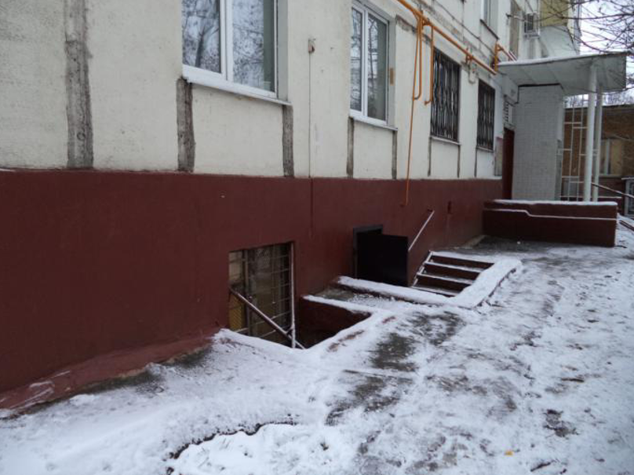
Ближайшее метро: Селигерская
Площадь помещения: 75,0 кв. м
Начальная цена лота: 7 084 891 руб. 00 коп.
Сумма задатка в размере 20 %, от начальной цены
лота: 1 416 978 руб. 20 коп.
Минимальная цена лота: 3 542 445 руб. 50 коп.
Извещение о продаже опубликовано на сайте: https://www.roseltorg.ru/procedure/COM24042000009
Реестровый номер процедуры COM24042000009

